Álgebra e ângulos
Bom dia 7º ano!
Durante as atividades de geometria deste ano vocês aprenderam duas importantes propriedades dos triângulos e dos quadriláteros:
A SOMA DOS ÂNGULOS INTERNOS DE UM QUADRILÁTERO É IGUAL A 360º
A SOMA DOS ÂNGULOS INTERNOS DE UM TRIÂNGULO É IGUAL A 180º

Juntando com os seus conhecimentos algébricos, resolva as atividades abaixo.
- Determine o valor de x em cada um dos triângulos:
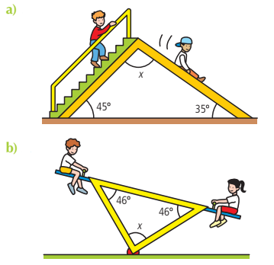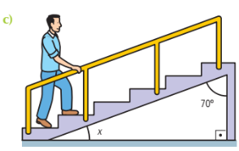

- Calcule o valor de x nos quadriláteros:
